Anexă

Caracteristicile Cadourilor Protocolare pentru Deservirea Delegațiilor și Persoanelor Oficiale Străine/Vizitelor Oficiale ale Conducerii Inspectoratului General de Carabinieri (IGC) peste Hotarele Țării, conform Necesităților Inspectoratului General de Carabinieri al MAI pentru Anul 2024

Nr. d/o | Denumirea bunurilor solicitate | Unitatea de măsură | Cantitatea | Specificarea tehnică deplină solicitată, Standarde de referință | Desen/poze la produsul solicitat  Pozele sunt cu caracter estimativ
Lot 1 PAPETĂRIE
1.1 | Mapă din carton cu logo cu buzunar | buc. | 200 | Mapă personalizată „Inspectoratul General de Carabinieri” format A4:  –350gr/m2;  –un buzunar în interior;  –tipar 4+0. | 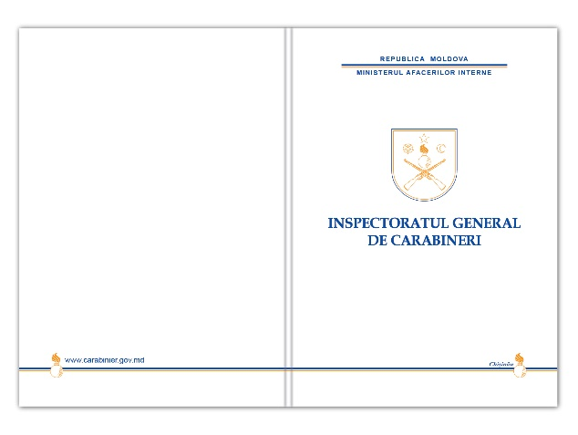
1.2 | Pungi de hârtie pentru cadouri de protocol ( A-4) | buc. | 100 | Pungă personalizată mărimea (A4):  –carton de culoare bordo, 300gr/m2;  –tipar pe față 1 culoare, aurie;  –inelușe pentru mâner;  –șiret pentru mâner. | 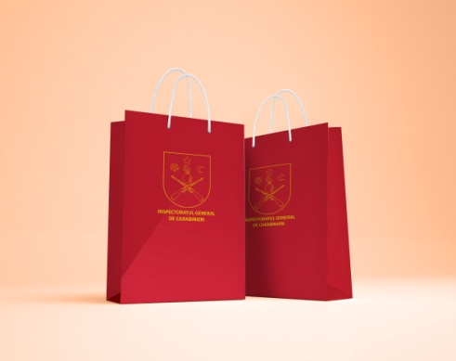
1.3 | Pungi de hârtie pentru cadouri de protocol ( A-5 | buc. | 40 | Pungă personalizată mărimea 32 cm x 25 cm x 12cm (A5);  –carton de culoare bordo, 300gr/m2;  –tipar pe față 1 culoare, aurie;  –inelușe pentru mâner;  –șiret pentru mâner. | 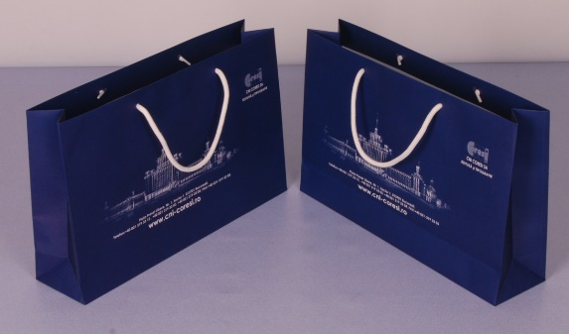
Lot 2 RECHIZITE
2.1 | Pixuri cu logo | buc. | 250 | Pixuri cu logo personalizate cu inscripția „Inspectoratul General de Carabinieri”, din plastic de culoare neagră, clama din metal, mina cu cerneala de culoare albastra. | 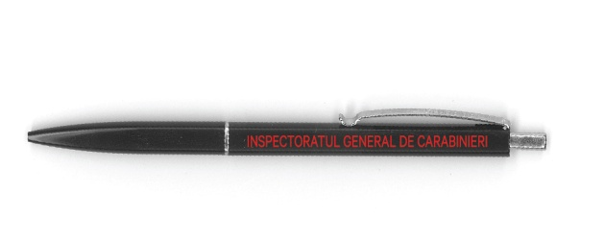
2.2 | Pixuri cu logo în cutie | buc. | 109 | Pixuri cu logo personalizate cu inscripția „Inspectoratul General de Carabinieri”, din plastic de culoare neagră, clama din metal, mina cu cerneala de culoare albastra.  Cutie personalizată: carton, imprimată pe două părți. | 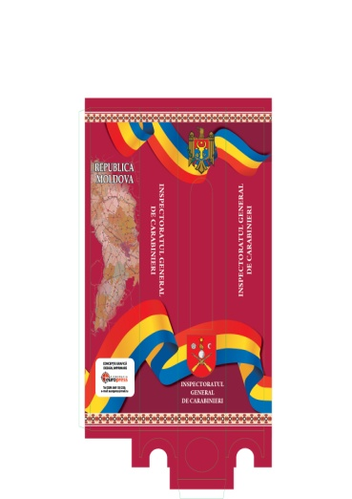
Lot 3 SUVENIRE-FANIOANE
3.1 | Fanion(2 parți)  pentru membrii delegației | buc. | 33 | Fanion personalizat cu logoul instituției, cu inscripția „Inspectoratul General de Carabinieri”:  tipar pe două părți: 1parte în limba română și a 2parte în limba engleză. | 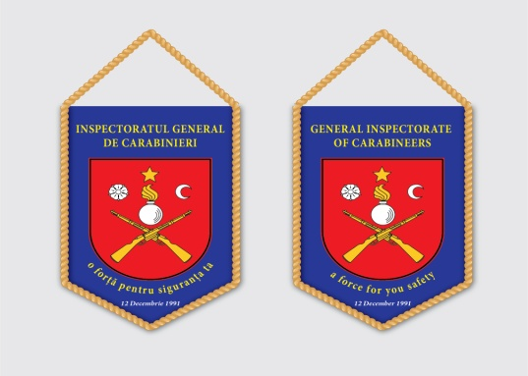
Lot 4. SUVENIRE din metal/lemn
4.1 | Suvenir pentru membrii stema Republicii Moldova și a IGC în metal | Buc | 30 | Suvenir pentru membrii delegațiilor (material-metal, etc) cu inscripția Inspectoratului General de Carabinieri și stema Republicii Moldova | 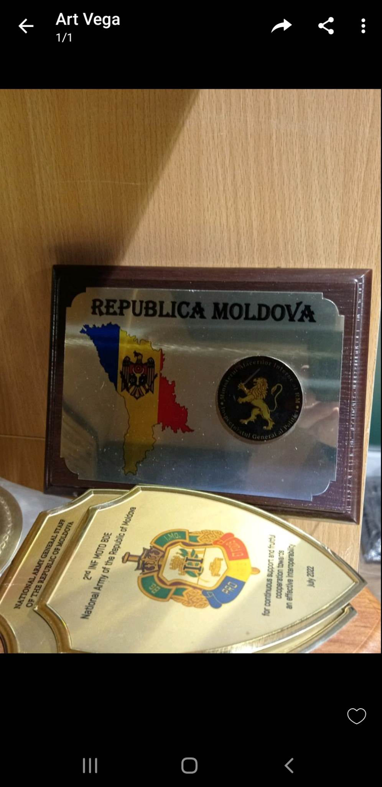
4.2 | Suvenir scut pentru  membrii delegației (metal) |  | 19 | Suvenir pentru conducător (metal cu logoul instituției, cu inscripția „Inspectoratul General de Carabinieri”. | 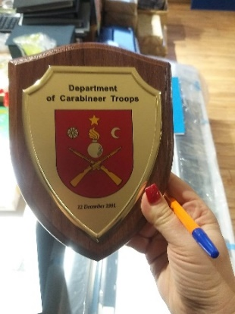
4.3 | Medalie (metal)  în cutie pentru șefii delegației și membrii lor | buc | 150 | dimensiuni de la 32 mm la 90 mm. | 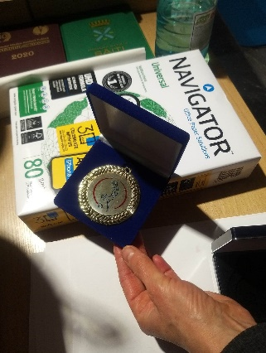
4.4 | Plachetă scut din metal pentru șefii delegației în cutie | buc | 16 | Diferite modele | 